Основные литературные направления | Классицизм  Сентиментализм  Романтизм  Реализм  Модернизм  Символизм  Акмеизм  Футуризм
Классицизм | Художественное направление в европейском искусстве XVII-XVIII вв. Родина - Франция. Основные черты:  - подражание античным образцам как идеалу подлинного искусства;  - провозглашение культа разума и неприятие игры страстей (в конфликте долга и чувства всегда побеждает долг);  - строгое соблюдение литературных правил: деление жанров на высокие (трагедия, ода) и низкие (комедия, басня), соблюдение правила трех единств (времени, места и действия);  - дидактичность, назидательность произведений, которые проповедовали идеи гражданственности, патриотизма, служения монархии.
Сентиментализм | Европейское литературное направление конца X - начала XIX вв., провозгласившее чувство, а не разум (как классицисты) важнейшим свойством человеческой природы. Отсюда повышенный интерес к внутренней душевной жизни простого «естественного» человека.  ______ поэтизировал любовь, дружбу, семейные отношения. В произведениях _________ часто воссоздавался мир идиллии - гармоничной и счастливой жизни любящих сердец на лоне природы. Герои ___________ романов часто проливают слезы, много и подробно говорят о своих переживаниях.  ___________ утверждали, что человек создан не для того лишь, чтобы служить государству и обществу, - он имеет неоспоримое право на личное счастье.  Родина ______________ – Англия.
Романтизм | Художественное направление в культуре, характеризующееся изображением сильных страстей, идеального мира и борьбы личности с обществом.  Главной характеристикой ___________ является преобладание чувства над разумом. Из реальности автор переносит читателя в идеальный мир или сам томится по нему. Отсюда еще один признак – двоемирие. Фантастические образы умело вплетаются в произведения. Уход от реальности достигается мотивами прошлого или погружением в мистику. В качестве средств для ухода от реальности автор выбирает фантастику, прошлое, экзотику или фольклор.
Реализм | Направление в искусстве или литературе, образовавшееся в конце XIX века. Главной его особенностью является правдивое изображение действительности, создание «типических характеров в типических обстоятельствах».  Стал противоположностью романтизма.  Для _________________ характерны следующие черты:  - отображение мира таким, какой он есть;  - соблюдение принципов народности, историзма, психологизма;  - зависимость героев от социальных условий;  - внимание к деталям: описанию быта, условий жизни, одежды и т.д.;  - типизация героев;  - в основном изображение простых людей.  Появляются новые образы, которые впоследствии находят развитие в нескольких произведениях – «лишний человек», «маленький человек».  Суть ____________ – в логике событий, доступной каждому мыслящему человеку. Бытие прозрачно, типично и абсолютно лишено мистики.
Роды и жанры литературы | 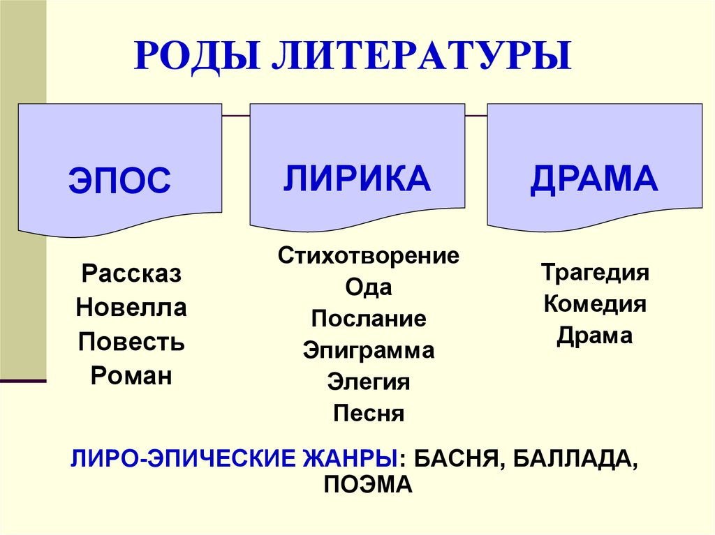
Эпические жанры | Крупные — эпопея, роман, эпическая поэма (поэма-эпопея);  Средние — повесть,  Малые — рассказ, новелла, очерк.  Также к эпосу относятся фольклорные жанры: сказка, былина, историческая песня.
Лирические жанры | Авторские жанры: Стихотворение, романс, послание, элегия, ода, басня.  Жанры лиро-эпики: баллада, поэма  Народные жанры: обрядовые песни, колыбельные песни, семейные песни, любовные песни, причитание, частушки.
Драматические жанры | Народные: Игра, Обряд, Народная драма, Раек, Вертеп  Авторские: Драма, Трагедия, Комедия: положений, характеров, масок...  Разновидности драмы: философская, социальная, историческая, социально-философская: Водевиль, Фарс, Трагифарс
ЭПОС | С греч. - повествование  Это повествование о событиях, судьбе героев, их поступках и приключениях, изображение внешней стороны происходящего (даже чувства показаны со стороны их внешнего проявления). Автор может прямо выразить свое отношение к происходящему.
ЛИРИКА | От греч. – чувствительный  Литературный род, предмет отображения которого – содержание внутренней жизни, собственное «я» поэта, а речевая форма – внутренний монолог, преимущественно в стихах. Любое явление и событие в жизни воспроизводятся в форме субъективного переживания.
ДРАМА | От др.-греч. – деяние, действие  Один из трёх родов литературы, принадлежащий одновременно к двум видам искусства: литературе и театру, предназначенный для игры на сцене. Сопровождается трагическими сценами. Формально отличается тем, что текст в ней представлен в виде реплик персонажей и авторских ремарок и, как правило, разбит на действия и явления.
Эпитет | От др.-гр. – приложенное.  Определение при слове, влияющее на его выразительность. Выражается преимущественно прилагательным, но также наречием (горячо любить),  именем существительным (веселья шум), числительным (вторая жизнь).
Сравнение | Сопоставление одного предмета или явления с другими, придающее описанию особую образность, наглядность, изобразительность.  Например: Глаза, как небо, голубые.
Метафора | Вид тропа, в котором отдельные слова или выражения сближаются по сходству их значений в языке. Метафора, как и сравнение, переносит свойства одного предмета или явления на другой, но употребляется без использования сравнительных союзов:  Копна волос – волосы, как копна сена.
Метонимия | Троп, выражающийся в сближении, сопоставлении понятий по смежности, когда явление или предмет обозначаются с помощью других слов и понятий: "Стальной оратор дремлет в кобуре" – револьвер; “Всю ночь глаз не смыкал”, то есть не спал.
Гипербола | Троп, основанный на преувеличении тех или иных свойств изображаемого предмета или явления.
Аллегория | От др.-греч.- иносказание  Художественное представление идей (понятий) посредством конкретного художественного образа или диалога. Как троп ________ используется в стихах, баснях, притчах, моралите.
Роман | Художественное произведение большого объема, в котором развернуто повествуется о событиях в жизни главных действующих лиц и их судьбах.
Роман-эпопея | Разновидность романа, с особой полнотой  охватывающая исторический процесс в  многослойном сюжете, включающем многие человеческие  судьбы и драматические события народной  жизни.  Например: “Война и мир” Толстого  “Тихий дон” Шолохова
Повесть | Средний эпический жанр, в котором представлен ряд эпизодов из жизни героя (героев).  По объёму больше рассказа и шире изображает действительность, рисуя цепь эпизодов, составляющих определённый период жизни главного персонажа; больше событий и действующих лиц. Чем в рассказе, однако, в отличие от романа, как правило, одна сюжетная линия.
Рассказ | Небольшое по объему литературное произведение, которое повествует о некотором событии, произошедшем с героем. Чаще написано в прозе, но существуют варианты и в стихах. Отличительным жанрообразующим признаком является то, что произведение такого рода сосредоточено, как правило, на одном герое, на одном событии, которое описывается в деталях.
Очерк | Малая эпическая форма, одна из разновидностей рассказа. Отличается большей описательностью, затрагивает преимущественно социальные проблемы.
Притча | Малая прозаическая форма, нравственное поучение в аллегорической форме. Отличается от басни тем, что в басне есть мораль, а _____________ призывает читателя поразмыслить и сделать вывод самостоятельно.
Поэма | От греч. – творение.  Лиро-эпический жанр, крупное или среднее по объему стихотворное произведение (стихотворная повесть, роман в стихах), основными чертами которого является наличие сюжета (как в эпосе) и образа лирического героя (как в лирике).
Баллада | От народно-латинского — плясать.  Жанр лирической поэзии с повествовательным сюжетом на легендарную, историческую, сказочную или бытовую тему.  Напр.: В. Жуковский «Светлана».
Лирическое стихотворение | Малая жанровая форма лирики, написанная или от лица автора (“ Я вас люблю “) А. С. Пушкин.  Или от лица вымышленного лирического героя  (“ Я убит подо Ржевом “) А. Твардовский
Песня | Стихотворное и музыкальное произведение для исполнения голосом, голосами.
Элегия | Малая лирическая форма, стихотворное произведение, проникнутое настроением грусти и печали. Как правило, содержание ____________ составляют философские размышления, грустные раздумья, скорбь.
Послание | Малая лирическая форма, стихотворное письмо, обращённое к какому-либо лицу. По содержанию бывают дружеские, лирические, сатирические и т.д. ____________ может быть адресовано одному конкретному лицу или группе лиц.
Эпиграмма | Малая лирическая форма, стихотворение, высмеивающее конкретное лицо. Эмоциональный диапазон очень велик – от дружеской насмешки до гневного обличия.  Характерные черты – остроумие и краткость.
Ода | От др.-греч. – песнь.  Жанр лирики, торжественная песня, посвящённая какому-либо событию, герою, или отдельное произведение такого жанра.
Комедия | Вид драмы, в котором характерные ситуации и действия представлены в смешных формах или проникнуты комическим содержанием.  В жанровом отношении различают:  Сатирические - “ Недоросль” Фонвизин, “Ревизор” Гоголь.  Высокие - “ Горе от ума” Грибоедов.  Лирические - “ Вишнёвый сад” Чехов.
Трагедия | Вид драмы. Произведение, в основу которого положен непримиримый жизненный конфликт, ведущий к страданиям и гибели героев.  К этому жанру относится, например, пьеса Шекспира “ Гамлет “.
Композиция | Построение художественного произведения.  Делится на следующие стадии:  - экспозиция  - завязка  - кульминация  - развязка  - эпилог (его может и не быть)
Экспозиция | Предыстория событий, лежащих в основе художественного произведения. Даётся характеристика основных персонажей, их расстановка до начала действия, до заявки.  В этой части мотивируется поведение персонажей.  Она может быть прямой, то есть стоящей в начале произведения, или задержанной, то есть находиться в середине или конце произведения.
Завязка | Это событие, которое является началом действия. Она или обнаруживает уже имевшиеся противоречия, или сама создаёт («завязывает») конфликты.
Кульминация | Наиболее напряженный момент в развитии действия, решающий, переломный момент во взаимоотношениях, столкновениях литературных героев или между героем и обстоятельствами.  В этой части раскрывается острота конфликта, описанного в сюжете произведения.
Развязка | Окончание действия или завершение конфликта между персонажами в эпическом или драматическом произведении. Чаще всего дается в конце текста, но иногда, в зависимости от авторского замысла, она появляется в начале произведения.
Эпилог | От греч. – послесловие.  Заключительная часть произведения, в которой кратко сообщается о жизни героев спустя некоторое время после событий, показанных в сюжете.
Лирическое отступление | Авторские лирические вставки на темы, мало или совсем не связанные с главной темой произведения. Они с одной стороны, тормозят фабульные развития произведения, а с другой позволяют писателю в открытой форме высказывать своё субъективное мнение по различным вопросам.
Конфликт | Столкновение между персонажами или между персонажами и средой, героем и судьбой, а также внутренние противоречия персонажа.
Интерьер | Внутреннее пространство здания, помещения, убранство.
Лирический герой | Образ поэта, лирическое “я“. Внутренний мир рассказывается не через поступки и события, а через конкретное душевное состояние, через переживания определённой жизненной ситуации.
Ремарка | Пояснение автора к тексту. Касается обстановки, поведения действующих лиц, их внешнего вида.
Эпиграф | От др.-греч — «надпись»  Цитата, помещаемая во главе сочинения или его части с целью указать его дух, его смысл, отношение к нему автора и тому подобное.
Художественная деталь | Одно из средств создания образа, которое помогает представить воплощенный характер, картину, предмет, действие, переживание в их своеобразии и неповторимости. _________ фиксирует внимание читателя на том, что писателю кажется наиболее важным, характерным в природе, в человеке или в окружающем его предметном мире.  Пример: балахон с кистями или красные руки Базарова («Отцы и дети»).
Символ | Способность художественного образа соединять предметное значение с множеством переносных смыслов.  Пример:  пароход "Атлантида" («Господин из Сан-Франциско») -  огромный, роскошный, комфортабельный. Его судьба должна соответствовать судьбе знаменитой затонувшей Атлантиды, обитатели которой были так же аморальными, как и жители Сан-Франциско.
Подтекст | Смысл, скрытый «под» текстом, т.е. не выраженный прямо и открыто, а вытекающий из повествования или диалога текста.
Психологизм | Способ изображения душевной жизни человека в художественном произведении: воссоздание внутренней жизни персонажа, её динамики, смены душевных состояний, анализ свойств личности героя.  Например: «тайная психология» в романах И. С. Тургенева, где внутреннее состояние персонажей раскрывается благодаря выразительным жестам, особенностям речи, мимики, т.е. разнообразным внешним проявлениям психики.
Народность | Отражение в литературе жизни, творчества (а также, согласно некоторым концепциям, «коренных интересов») народа.
Историзм | Способность художественной литературы передавать живой облик исторической эпохи в конкретных человеческих образах и событиях. В более узком смысле _________ произведения связан с тем, насколько верно и тонко художник понимает и изображает смысл исторических событий. Присущ всем истинно художественным произведениям, независимо от того, изображают они современность или далекое прошлое.
Сатира | Острое проявление комического в литературе и искусстве, обличающее, высмеивающее пороки как отдельных людей, так и всего общества или государственного строя.
Юмор | Вид комического, в котором пороки осмеиваются не беспощадно, как в сатире, а доброжелательно подчеркиваются недостатки и слабости человека или явления, напоминая о том, что они часто лишь продолжение или изнанка наших достоинств.
Ирония | Вид комического, горькая или, наоборот, добрая насмешка, осмеянием того или иного явления разоблачающая отрицательные черты его и тем утверждая провиденные автором в явлении положительные стороны.
Сарказм | Это насмешка, которая имеет явно негативный окрас и призвана изобличить различные недостатки человека, предмета или явления.  Это издёвка в завуалированной форме, содержащая уничижительную оценку лица, предмета или явления действительности.
Риторический вопрос | Это вопрос, ответ на который не требуется или не ожидается в силу его крайней очевидности.  Пример: «И какой же русский не любит быстрой езды?»
Риторическое восклицание | Приём передачи кульминации чувств. Оно передаёт различные эмоции автора: удивление, восторг, огорчение, радость, злость и т.п.  Пример:  Какое лето, что за лето!  Да это просто колдовство!  (Ф. И. Тютчев)
Афоризм | От др.-греч. - краткое изречение.  Оригинальная законченная мысль, изречённая и записанная в лаконичной запоминающейся текстовой форме и впоследствии неоднократно воспроизводимая другими людьми.  Например: «Надо много учиться, чтобы осознать, что знаешь мало» (Мишель де Монтень)
Инверсия | От лат. – переворачивание, перестановка.  Одно из средств выразительности речи, которое заключается в расположении слов, нарушающих привычный порядок, с целью подчеркивания смысловой значимости отдельных слов.  Пример: «На него она имела влияние сильное» (И. Тургенев)  Ср.: Она имела на него сильное влияние – правильный порядок слов.
Анафора | Единоначатие; стилистический приём, который заключается в преднамеренном повторе звуков, морфем, слов или синтаксических конструкций в начале двух или больше смежных речевых отрезков (слов, фраз, предложений, строк, строф).  Пример:  Не напрасно дули ветры,  Не напрасно шла гроза.  (С. А. Есенин)
Эпифора | Стилистическая фигура, художественный приём, заключающийся в повторении конечных языковых единиц (звуков, слов, грамматических форм) смежных отрезков речи для того, чтобы подчеркнуть смысл или усилить эмоциональную окраску.  Пример:  «Милый друг, и в этом тихом доме  Лихорадка бьет меня.  Не найти мне места в тихом доме  Возле мирного огня!»  (А. Блок)
Лексический повтор | Повторение одного и того же или однокоренного слова, а то и нескольких слов.  Может использоваться в литературе для придания экспрессивности, иллюзии движения, для того, чтобы подчеркнуть важную мысль.  Пример: «Летит, летит степная кобылица», «Идут, идут испуганные тучи» и т.д. (А. Блок)
Рефрен | От франц. – припев.  Стих, повторяющийся в каждой строфе (куплете песни), как правило, буквально или с незначительными изменениями. Обычно стоит в конце строфы, но может находиться в начале или середине и содержать не один, а несколько стихов.
Тавтология | Разновидность плеоназма. Повторение одних и тех же или близких по смыслу слов.  Пример: «яснее ясного», «плачет, слезами заливается», «истинная правда».
Плеоназм | От греч. – излишество.  Это речевая избыточность. Слова, которые можно вычеркнуть из предложения, не изменив при этом смысл высказывания и сделав предложение более ёмким, не перегруженным ненужными уточнениями.  Пример: «поднялся вверх», «молодой юноша».
Синтаксический параллелизм | Сходное построение смежных фраз, стихотворных строк или строф художественного произведения.  Пример:  Алмаз шлифуется алмазом,  Строка шлифуется строкой.  А. Недогонов
Олицетворение | Изображение неодушевленных предметов как одушевленных, при котором они наделяются свойствами живых существ: даром речи, способностью мыслить и чувствовать.
Литота | С греч. – простота.  Художественный троп, противоположный гиперболе. Содержит нарочитое, чрезмерное преуменьшение значения, признаков предмета или явления.  Пример: мальчик с пальчик, избушка на курьих ножках.
Метонимия | От др.-греч.-переименование  Вид тропа, словосочетание, в котором одно слово заменяется другим, обозначающим предмет (явление), находящийся в той или иной (пространственной, временной и т. п.) связи с предметом, который обозначается заменяемым словом. Замещающее слово при этом употребляется в переносном значении.  Пример:  Содержимое-содержащее: Съел две тарелки.  Жители-населенный пункт: Москва встречает гостей.  Произведение-автор: читать Гоголя.  Изделие-материал: Ходит в золоте.
Оксюморон | Стилистическая фигура художественной речи, сочетающая противоположные по смыслу определения или понятия, в результате чего возникает новое смысловое качество.  Пример: “Живой труп”, ”Мёртвые души”, “Горячий снег”.
Синекдоха | Это художественный троп, который создается переносом наименования предмета с его части на целое и наоборот.  Пример: «Пуще всего береги копейку» (вместо «деньги»).
Ассонанс | От лат. — звучу в лад.  Приём звуковой организации текста, особенно стихотворного: повторение гласных звуков — в отличие от аллитерации.  Например: Мело, мело по всей земле.  (Б. Пастернак)
Аллитерация | Это повторение одинаковых или созвучных согласных. Может использоваться как на протяжении всего текста, так и в какой-то отдельной строке. Служит для придания выразительности.  Пример: Задрожало зеркало затона…  (С. Есенин)
Системы стихосложения | Акцентные (речевые) системы стихосложения делятся на три основные группы:  Силлабическое – важно количество слогов, независимо от ударения.  Тоническая – равное или почти равное количество ударений в строке, или народный стих.  Силлабо-тоническая – ямб, хорей, дактиль, амфибрахий, анапест.
Стихотворные размеры | Двусложные:  Ямб  Хорей  Трёхсложные:  Дактиль  Анапест  Амфибрахий
Хорей | Двусложная стопа с ударением на первом слоге.  __/__  Ла́сточкИ пропа́ли,  __/ __ __ __ __/ __  А вчера́ заре́й  __/ __ __/ __ __/  Всё грачи́ лета́ли … (А. Фет)
Ямб | Двусложная стопа с ударением на втором слоге.  __ __/  Я по́мню чу́дноЕ мгнове́нье  __ __/ __ __/ __ __ __ __/ __  ПерЕдо мно́й яви́лась ты́…  __ __ __ __/ __ __/ __ __/  (А.С. Пушкин)
Дактиль | Трёхсложная стопа с ударением на первом слоге.  __/__ __  Кто́ бы ни зва́л - не хочу́  __/ __ __ __/ __ __ __/  На́ суетли́вую не́жность  __/ __ __ __/ __ __ __/ __  Я́ променя́ть безнаде́жность  __/ __ __ __/ __ __ __/ __  И́, замыка́ясь, молчу́.  __/ __ __ __/ __ __ __/ (А. Блок)
Амфибрахий | Трёхсложная стопа с ударением на втором слоге.  __ __/__  Не ве́тер бушу́ет над бо́ром,  __ __/ __ __ __/ __ __ __/ __  Не с го́р побежа́ли ручьи́ -  __ __/ __ __ __/ __ __ __/  Моро́з-воево́да дозо́ром  __ __/ __ __ __/ __ __ __/ __  Обхо́дит владе́нья свои́.  __ __/ __ __ __/ __ __ __/ (Н.А. Некрасов)
Анапест | Трёхсложная стопа с ударением на третьем слоге.  __ __ __/  О, весна́ без конца́ и без кра́ю —  __ __ __/ __ __ __/ __ __ __/ __  Без конца́ и без кра́ю мечта́!  __ __ __/ __ __ __/ __ __ __/  Узнаю́ тебя, жи́знь! Принима́ю!  __ __ __/ __ __ __/ __ __ __/ __  И приве́тствую зво́ном щита́!  __ __ __/ __ __ __/ __ __ __/ (А. Блок)
Ритм | Повторение каких-либо элементов текста через определенные промежутки. В русском языке образуется с помощью ударения.
Рифма | От др.-греч. - размеренность, ритм.  Созвучие в окончании двух или нескольких слов, концов стихов (или полустиший, т. н. внутренняя рифма), отмечающее их границы и связывающее их между собой.
Строфа | Организованное сочетание стихов, закономерно повторяющееся на протяжении стихотворного произведения или его части.
Дольник | Стихотворный размер, соединяющий в пределах одной стихотворной строки двусложные и трёхсложные размеры.  Особенно популярен в лирике символистов и акмеистов.  Пример:  И опушками отдаленными  Месяц ходит с легким хрустом и глядит  Но, запутана узлами зелеными,  Не дышит она и не спит.  (А. Блок)
Акцентный стих | От лат. — ударение  Разновидность тонического стиха, в котором урегулировано только количество ударений.
Белый стих | Стих, не имеющий рифмы, но, в отличие от свободного стиха, обладающий определённым размером:  Белый ямб, белый анапест, белый дольник.
Верлибр | Свободный стих.  Стихотворная форма, стоящая на грани между стихом и прозой: отсутствуют рифма, традиционная метрическая организация (равенство акцентов в стихе), количество слогов в стихотворной строке и строк в строфе может быть произвольным.  Пример:  Она пришла с мороза,  Раскрасневшаяся,  Наполнила комнату  Ароматом воздуха и духов,  Звонким голосом  И совсем неуважительной к занятиям  Болтовней.  А. Блок
«Слово о полку Игореве» | 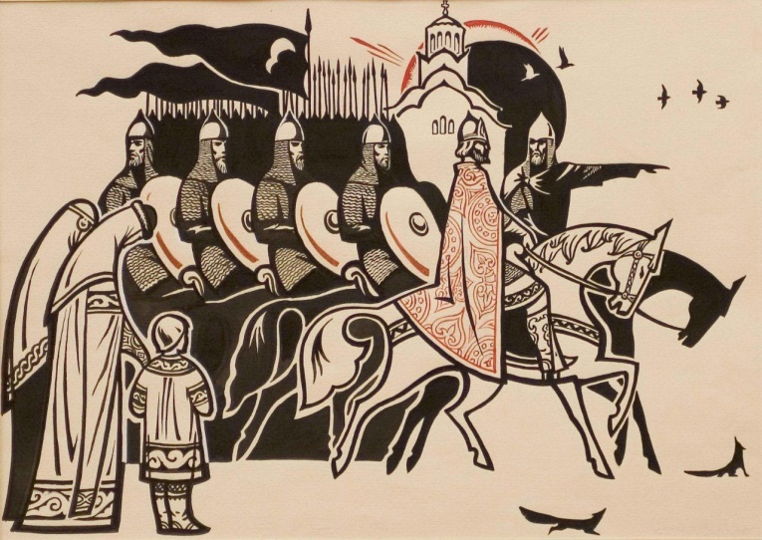
Фонвизин  Денис Иванович  Пьеса «Недоросль»  (классицизм) | 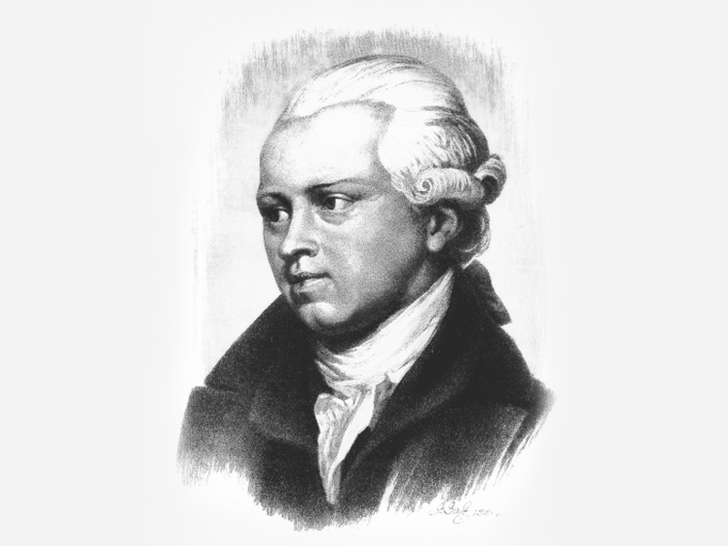
Державин  Гаврила Романович  Стихотворение  «Памятник»  (классицизм) | 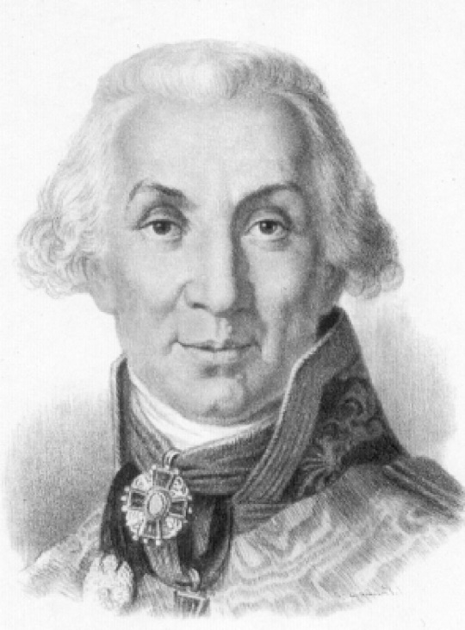
Ломоносов  Михаил Васильевич  «Ода на день восшествия на  Всероссийский престол  Ее Величества Государыни Императрицы Елисаветы Петровны 1747 года»  (классицизм) | 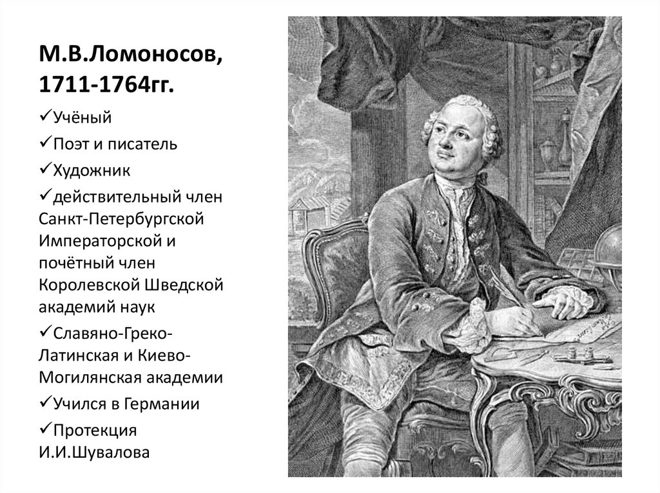
Жуковский  Василий Андреевич  Баллада «Светлана»  Стихотворение «Море»  (романтизм) | 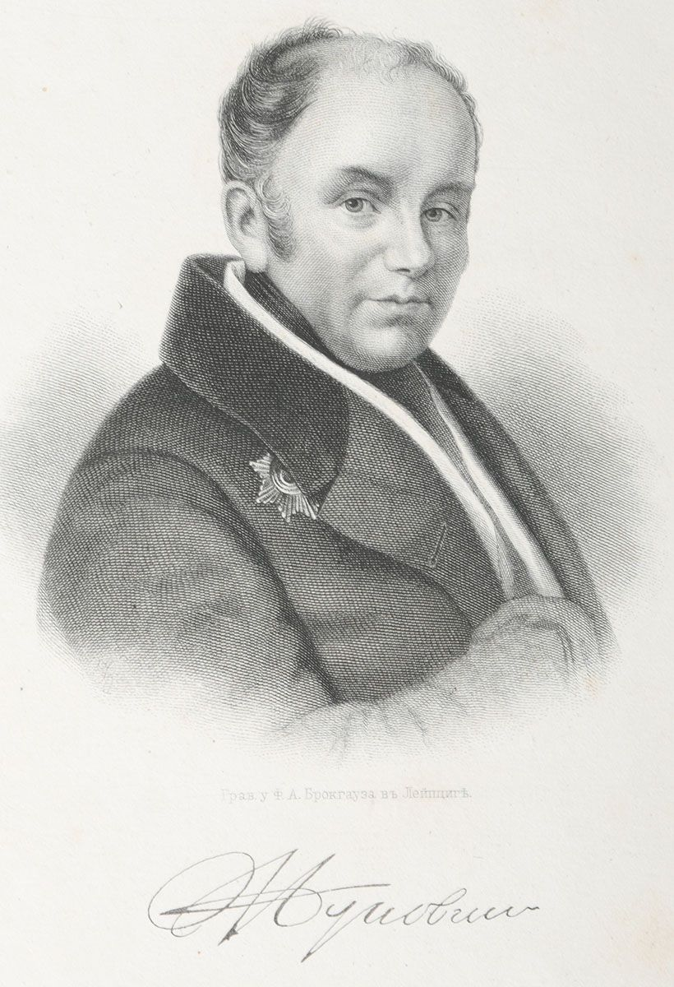
Грибоедов  Александр Сергеевич  Пьеса «Горе от ума»  (сочетание признаков разных литературных течений (классицизм, романтизм и реализм) в рамках одной комедии) | 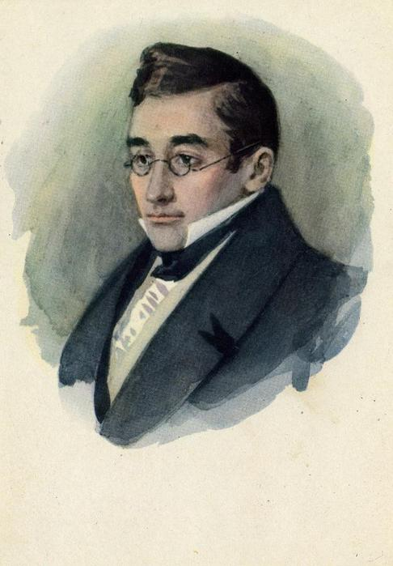
Пушкин  Александр Сергеевич  Стихотворения  («Деревня», «К Чаадаеву», «Няне», «19 октября» и др.)  Роман «Капитанская дочка»  (реализм)  Поэма «Медный всадник»  (реализм)  Роман в стихах  «Евгений Онегин»  (реализм) | 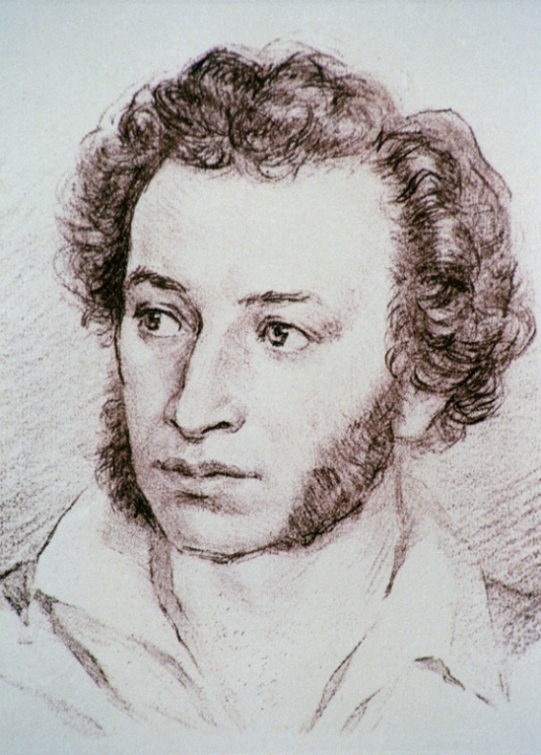
Лермонтов  Михаил Юрьевич  Стихотворения  «Парус», «Нет, я не Байрон, я другой…», «Смерть Поэта», «Бородино», «Валерик» и др.  Поэма «Песня… про купца Калашникова» (романтизм)  Поэма «Мцыри» (романтизм)  Роман «Герои нашего времени» (романтизм) | 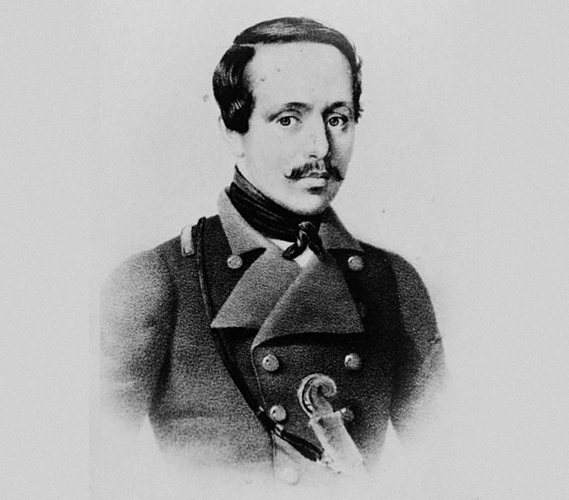
Николай Васильевич Гоголь  Пьеса «Ревизор» (реализм)  Повесть «Шинель» (реализм)  Поэма «Мёртвые души» (реализм) | 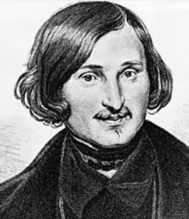
Островский Александр Николаевич  Пьесы «Гроза», «Бесприданница»  (реализм) | 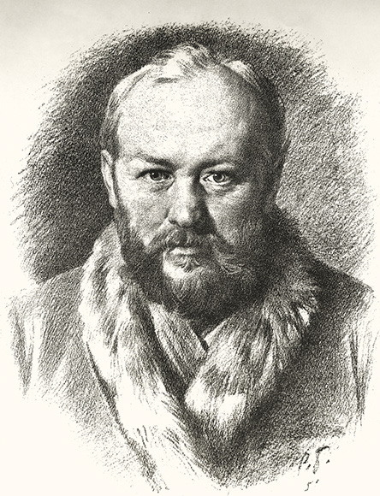
Тургенев  Иван Сергеевич  Роман «Отцы и дети»  (реализм) | 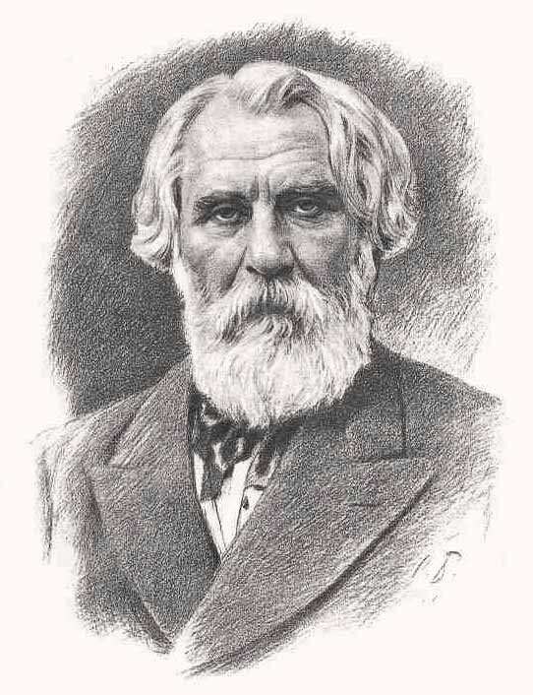
Тютчев  Фёдор Иванович  Стихотворения  «Полдень», «Есть в осени первоначальной…», «Умом Россию не понять…», «Silentium!» и др.  (романтизм) | 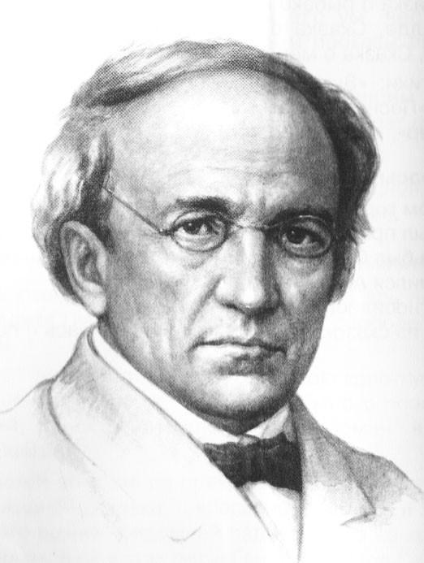
Фет  Афанасий Афанасьевич  Стихотворения  «Заря прощается с землёю», «Учись у них – у дуба, у берёзы…», «Шепот, робкое дыханье…», «Это утро, радость эта…» и др.  (романтизм) | 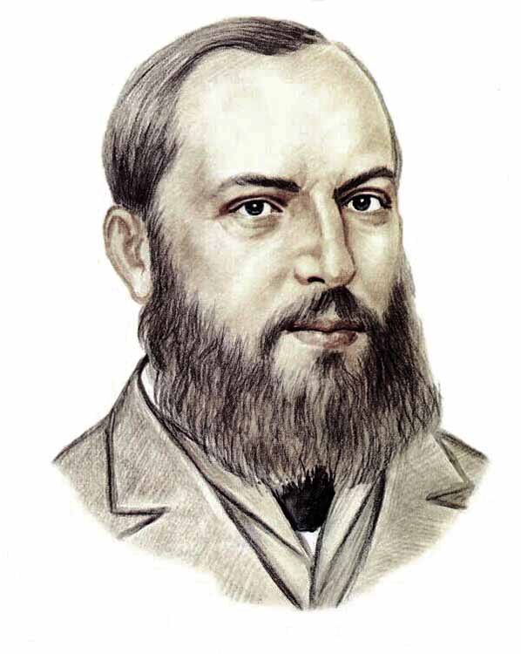
Гончаров  Иван Александрович  Романы «Обыкновенная история», «Обломов», «Обрыв»  (реализм) | 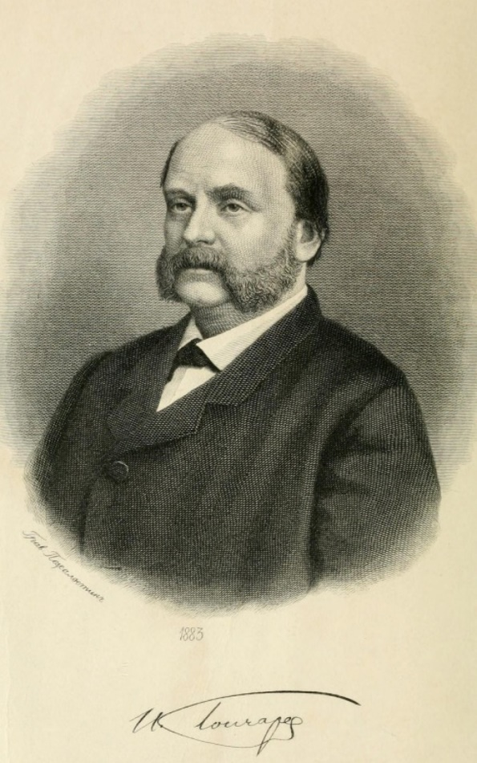
Некрасов  Николай Алексеевич  Стихотворения  «Тройка», «Железная дорога», «Вчерашний день, часу в шестом…» и др.  (реализм)  Поэма «Кому на Руси жить хорошо»  (реализм) | 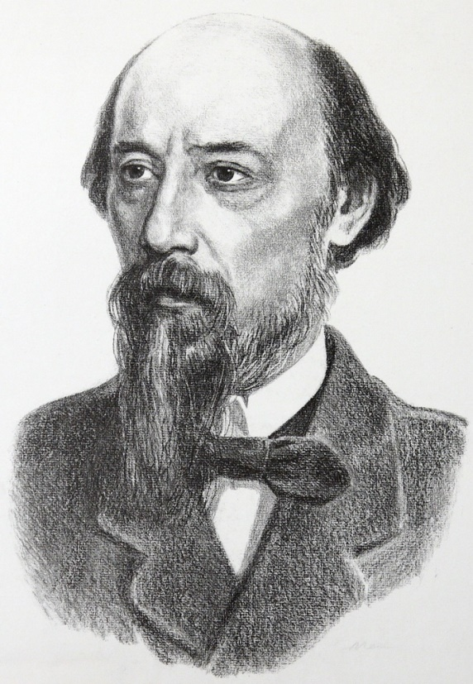
Салтыков-Щедрин Михаил Евграфович  Сказки  («Повесть о том, как один мужик двух генералов прокормил», «Дикий помещик», «Премудрый пескарь и др.)  Роман  «История одного города»  (реализм) | 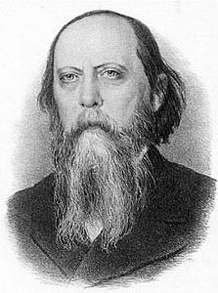
Толстой  Лев Николаевич  Романы  «Война и мир», «Анна Каренина»  (реализм) | 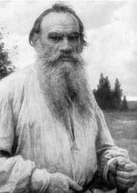
Достоевский  Фёдор Михайлович  Романы  «Преступление и наказание»  «Идиот»  «Братья Карамазовы»  (реализм) | 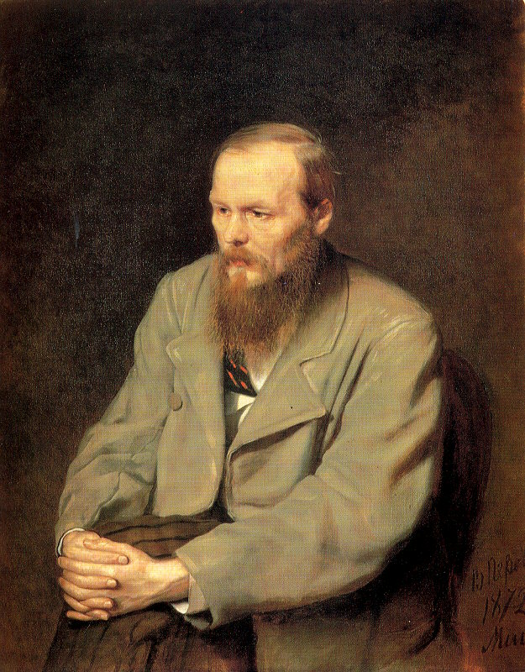
Лесков  Николай Семёнович  Повести  «Левша», «Очарованный странник», «Тупейный художник»  (реализм) | 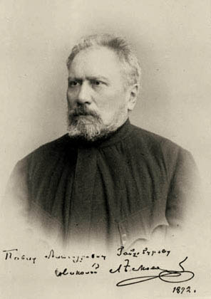
Чехов  Антон Павлович  Рассказы  «Студент», «Ионыч», «Человек в футляре», «Дама с собачкой», «Смерть чиновника», «Хамелеон»  (реализм)  Комедия «Вишнёвый сад»  (реализм) | 